前置:

1. 已經安裝好Node.js, JDK 21, Maven
2. 設置好JDK 同 Maven 的環境變量
3. 設置DB_PASSWORD的環境變量

DATASOURCE_PASSWORD

AVNS_epuW4kcby7A6Q7UAIwl

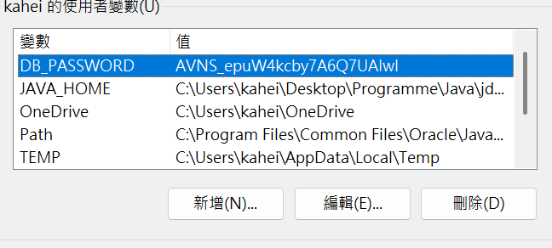

4.關機(絕不能Re-boot)

步驟:

1. 雙擊IVE_FYP.bat 開啟 server, admin 和 customer

